平成28年度及び29年度　調査会議担当者

茨城県生活環境部環境対策課 宇津野 典彦

茨城県霞ケ浦環境科学センター 前田 良彦　 　北見 康子

栃木県環境森林部環境保全課 齋藤 裕亮

栃木県保健環境センター 飯島 史周

群馬県環境森林部環境保全課　 北村 光弘　　 佐藤 侑介

群馬県衛生環境研究所 田子 博　　　 熊谷 貴美代

埼玉県環境部大気環境課 萩原 義久

埼玉県環境科学国際センター　　　　　　　米持 真一　　 長谷川 就一

千葉県環境生活部大気保全課 大伴 正人　　 髙橋 洋平

千葉県環境研究センター 内藤 季和　　 石井 克巳

東京都環境局環境改善部計画課　　　　　　折原 岳朗　　 河内 奨　　　早川 陽平

(公財)東京都環境公社 東京都環境科学研究所 小林 芳久　　 國分 優孝

神奈川県環境農政局環境部大気水質課 齊藤 裕佳

神奈川県環境科学センター 小松 宏昭 　　武田 麻由子

山梨県森林環境部大気水質保全課 和田 政一　　 伊藤 康貴

山梨県衛生環境研究所 　　 小鳥居 哲　　 大橋 泰浩

長野県環境部水大気環境課 川井 基世

長野県環境保全研究所 　　中込 和徳

静岡県くらし・環境部環境局生活環境課 中村 孝寛 　　鈴木 紳之

静岡県環境衛生科学研究所 矢嶋 雅

さいたま市環境局環境共生部環境対策課 中居 弘幸

さいたま市健康科学研究センター 　　　 城 裕樹

千葉市環境局環境保全部環境規制課 浅野 雄紀

千葉市環境保健研究所 岡本 誓志　　 長島 有紗

横浜市環境創造局環境保全部環境管理課 田邉 孝二　　 白砂 裕一郎　 安部 拓海

横浜市環境科学研究所 　 石原 充也　　 志村 徹

福﨑 有希子　 北代 哲也

川崎市環境局環境対策部大気環境課 平山 学

川崎市環境総合研究所　　　　　　　　　　山田 大介　　 田中 佑典

相模原市環境経済局環境共生部環境保全課　伊達 司　　　 池川 智子

相模原市衛生研究所 　　 望月 有　　　 髙梨 直人

静岡市環境局環境保全課　　　　　 伊藤 誠

静岡市環境保健研究所 矢吹 晴一郎

浜松市環境部環境保全課　　　　　　　　　萩原 彩華

浜松市保健環境研究所　　　　　　　　　　金野 拓也

# １　はじめに

　本調査会議は、広域的な課題である微小粒子状物質（以下、「PM2.5」という。）の大気汚染に対する取り組みの一環として、その汚染実態や発生源等を把握し、今後の対策に資することを目的に、関東甲信静1都9県7市の自治体が共同して調査を行うこととしている。

これまでの本調査会議の調査結果によると、平成15年のディーゼル車運行規制以降、PM2.5に対する自動車排出ガスの直接の寄与は減少したが、二次生成粒子の寄与については依然として大きく、顕著な変化が見られていない。特に、夏季における二次生成粒子の高濃度化は関東広域に広がる傾向にあったことから、平成20年度から夏季のPM2.5汚染に焦点をあてて、PM2.5成分および前駆ガス状物質の調査および解析を行ってきた。

一方、PM2.5環境基準設定に伴う平成22年度の環境省の事務処理基準改正により、PM2.5の成分分析は自動測定機による質量濃度測定と同様に常時監視項目に位置づけられ、平成25年度以降全国の各自治体で分析が行われている。

こうした経緯の中で、本調査会議においては、平成23年度までは調査会が48時間または72時間毎に試料採取し、分析項目毎に担当自治体が全地点の分析を行っていた。平成24年度以降は原則、各自治体が24時間毎に試料採取、分析を行い、分析結果を集約し、本調査会議において解析を行うというスタイルへと変更した。

調査解析時期については、平成26年度までは先述のとおり夏季の二次生成粒子をターゲットに夏季（梅雨明け直後）を中心としていたが、PM2.5成分測定が常時監視業務として位置づけられ、四季のデータが取得されていること、夏季以外の季節についても高濃度が観測され、年間を通してのPM2.5の汚染状況を把握する必要があることから、本報告書においても平成27年度に引き続き四季を対象に解析を行った。また、PM2.5調査に加え、一部自治体においては夏季にフィルターパック法により、無機二次生成粒子の前駆ガス状物質（SO2、HNO3、HCl、NH3）の調査も実施した。さらに、成分調査時期以外の期間についても、短期環境基準を超過した高濃度事象について、自動測定機によるPM2.5の質量濃度測定結果に加え、気象データ及び大気常時監視データを用い、時間分解能を高めた高濃度要因の推定を行った。

本報告書では、平成28年度の測定結果を基に、関東甲信静地域における各季節のPM2.5成分の特徴および広域的なPM2.5濃度実態等の把握と発生源寄与解析も行った結果について記載している。さらに、年間を通じての高濃度事象の詳細な解析結果についても記載した。

２　調査方法

2.1　調査時期

調査時期は原則として表2-1-1のとおり環境省が設定した調査時期（試料採取期間）に従い、季節毎で2週間に24時間採取を連続して実施した。また、解析は同表で示すコア期間を中心に行った。

表2-1-1　調査時期（試料採取の開始時刻は原則として10時とした）

|  |  |  |
| --- | --- | --- |
|  | 試料採取期間 | コア期間 |
| 春季 | 平成28年5月6日(金)～5月20日(金) | 5月9日(月)～5月16日(月) |
| 夏季 | 平成28年7月21日(木)～8月4日(木) | 7月25日(月)～8月1日(月) |
| 秋季 | 平成28年10月20日(木)～11月4日(木) | 10月24日(月)～31日(月) |
| 冬季 | 平成29年1月19日(木)～2月2日(木) | 1月23日(月)～1月30日(月) |

2.2　参加自治体及び調査解析地点

（1）参加自治体

　茨城県、栃木県、群馬県、埼玉県、千葉県、東京都、神奈川県、長野県、山梨県、静岡県、さいたま市、千葉市、横浜市、川崎市、相模原市、静岡市、浜松市

（2）調査解析地点

調査解析地点名、場所、沿岸・内陸の区分及び担当自治体を表2-2-1に、調査解析地点の位置は図2-2-1に示した。

これまでの調査結果から、沿岸・内陸でPM2.5の成分や発生源に違いが見られていることから、本報告書においても沿岸・内陸という区分での比較・解析を行なった。

各調査解析地点の周辺の状況については「Ⅱ資料編」に示した。

表2-2-1　調査解析地点名、場所及び担当自治体について



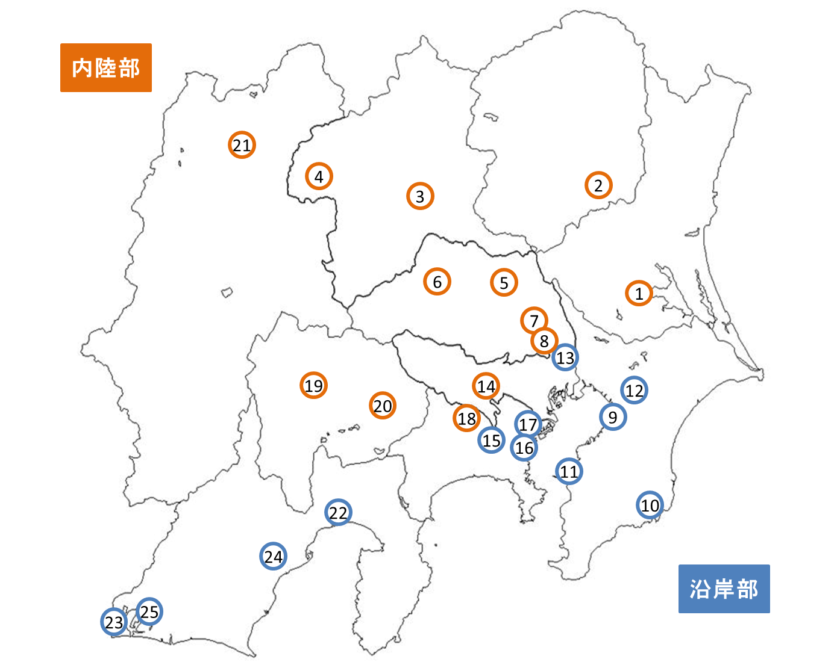

2.3　試料の採取方法及び測定方法

図2-2-1　調査解析地点

（1）試料の捕集方法（試料採取方法の詳細は、「Ⅱ資料編」に示した）

・PM2.5調査：

環境省「大気中微小粒子状物質（PM2.5） 成分測定マニュアル」の成分測定用微小粒子状物質捕集法に従い、PTFEろ紙及び石英繊維ろ紙上にPM2.5を捕集した。

・フィルターパック法による調査：

ガス状物質についてはフィルターパック法を用いて調査を行った。

（2）測定項目と測定方法

平成28年度も27年度と同様に各自治体でPM2.5成分測定を実施した。また、フィルターパック法による調査は、夏季のコア期間について実施可能な自治体でガス状成分とエアロゾル成分を測定した。測定項目及び分析実施状況を表2-3-1に示した。

なお、測定方法は基本的には環境省「大気中微小粒子状物質(PM2.5)成分測定マニュアル」（平成24年4月19日策定、平成25年6月28日一部改訂、平成26年7月29日追加）に準拠しているが、詳細な条件については自治体間で多少違いがある。この詳細は「Ⅱ資料編」に示した。

表2-3-1　測定項目及び分析実施状況

|  |  |  |  |  |  |  |  |
| --- | --- | --- | --- | --- | --- | --- | --- |
| 番号 | 地点名 | 質量濃度 | イオン | 炭素 | 水溶性 有機炭素 | 無機元素 | ガス状  物質 |
| 1 | 土浦 | ○ | ○ | ○ | ○ | ○ | ○ |
| 2 | 真岡 | ○ | ○ | ○ | ○ | ○ | － |
| 3 | 前橋 | ○ | ○ | ○ | ○ | ○ | ○ |
| 4 | 嬬恋 | ○ | ○ | ○ | ○ | ○ | ○ |
| 5 | 鴻巣 | ○ | ○ | ○ | － | ○ | － |
| 6 | 寄居 | ○ | ○ | ○ | － | ○ | － |
| 7 | 戸田 | ○ | ○ | ○ | － | ○ | － |
| 8 | さいたま | ○ | ○ | ○ | － | ○ | － |
| 9 | 市原 | ○ | ○ | ○ | ○ | ○ | ○ |
| 10 | 勝浦 | ○ | ○ | ○ | ○ | ○ | ○ |
| 11 | 富津 | ○ | ○ | ○ | ○ | ○ | ○ |
| 12 | 千葉 | ○ | ○ | ○ | ○ | ○ | － |
| 13 | 綾瀬 | ○ | ○ | ○ | － | ○ | － |
| 14 | 多摩 | ○ | ○ | ○ | － | ○ | － |
| 15 | 大和 | ○ | ○ | ○ | ○ | ○ | － |
| 16 | 横浜 | ○ | ○ | ○ | － | ○ | － |
| 17 | 川崎 | ○ | ○ | ○ | ○ | ○ | － |
| 18 | 相模原 | ○ | ○ | ○ | － | ○ | － |
| 19 | 甲府 | ○ | ○ | ○ | ○ | ○ | － |
| 20 | 大月 | ○ | ○ | ○ | ○ | ○ | － |
| 21 | 長野 | ○ | ○ | ○ | － | ○ | ○ |
| 22 | 富士 | ○ | ○ | ○ | － | ○ | ○ |
| 23 | 湖西 | ○ | ○ | ○ | － | ○ | － |
| 24 | 静岡 | ○ | ○ | ○ | ○ | ○ | － |
| 25 | 浜松 | ○ | ○ | ○ | ○ | ○ | － |

注）「○」：分析実施　　「－」：未実施